Университет ИТМО

Практическая работа №6 по предмету

теория вероятностей

Выполнил: Патутин В.М

Преподаватель: Селина Е. Г.

Санкт-Петербург

2021 г

Задание 1:

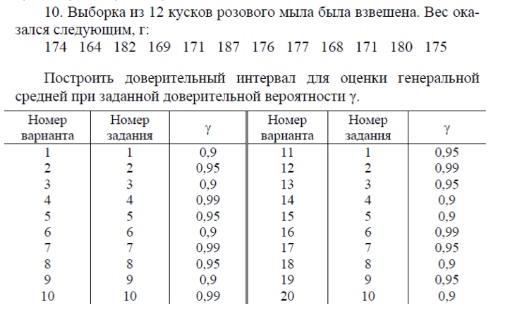 Задание 2:

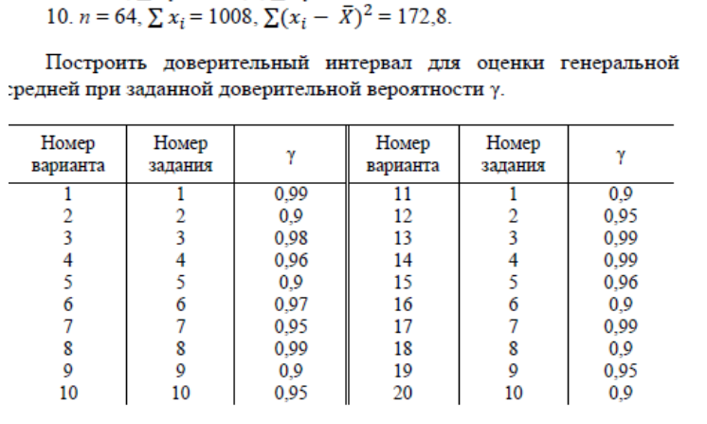

Решение:

